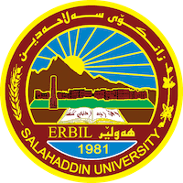

**أحمد محمد طه**

**اسماعيل محمد صابير**

**اعداد**

**إشراف**

**أ.م.د. زيتو عولا أبوبكر**

2024

**أسعد فاروق ملا**

**محمد حسين عثمان**

جامعة صلاح الدين – اربيل

SALAHADDIN UNIVERSITY – ERBIL

**مشروع تخروج**

**مقدمة الى مجلس قسم المحاسبة في كلية الإدارة و الإقتصاد كجزء من متطلبات نيل شهادة البكالوروس في العلوم المحاسبية**

**دور التقيق المشترك في الحد من ممارسات المحاسبة الإبداعية في قائمة الدخل**

دراسة تحليلية لاراء عينة من مراقبي الحسابات و أكاديمي المحاسبة في جامعة صلاح الدين-اربيل